Тест. Тема: «Окружность. Касательная к окружности», 8 класс
Вариант 1.
1. Утверждение Да/Нет

1. Два различных диаметра окружности пересекаются в точке, являющейся центром.
2. Вписанные углы, опирающиеся на одну и ту же хорду окружности, равны.
3. Если расстояние от центра окружности до прямой равно диаметру окружности, то эти прямая и окружность касаются.
4. Если радиус окружности равен 2, а расстояние от центра окружности до прямой равно 3, то эти прямая и окружность не имеют общих точек.
5. Если расстояние между центрами двух окружностей равно сумме их диаметров, то эти окружности касаются.
6. Если дуга окружности составляет 80⁰, то центральный угол, опирающийся на эту дугу, равен 40⁰.
7. Вписанные углы окружности равны.
8. Если две окружности касаются, то расстояние между их центрами равно сумме радиусов.

2. Решить задачи
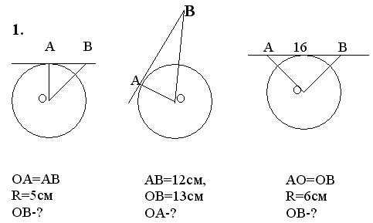

2. Прямая АВ касается окружности с центром в точке О и радиусом, равным 7 см, в точке А. Найти ОВ, если АВ=24 см.

Вариант 2.
1. Утверждение. Да/Нет

1. Если расстояние между центрами двух окружностей равно сумме их диаметров, то эти окружности касаются.
2. Центральные углы окружности равны.
3. Вписанные углы, опирающиеся на одну и ту же дугу окружности, равны.
4. Если дуга окружности составляет 60⁰ , то центральный угол, опирающийся на эту дугу, равен 60⁰.
5. Если расстояние от центра окружности до прямой меньше диаметра окружности, то эти прямая и окружность пересекаются.
6. Если радиус окружности и расстояние от центра окружности до прямой равны 2, то эти прямая и окружность касаются.
7. Если радиусы двух окружностей равны 3 и 5, а расстояние между их центрами равно 1, то эти окружности пересекаются.
8. Диаметром окружности называется отрезок, соединяющий две точки.

2. Решить задачи
1.

2. К окружности с центром в точке О из точки А проведены две касательные, угол между которыми 60°. Найти радиус окружности, если ОА=16 см.

